

應用軟體設計實習

HW Kotlin5

班級：電子三甲

姓名：賴德智

學號：110360139

Kotlin

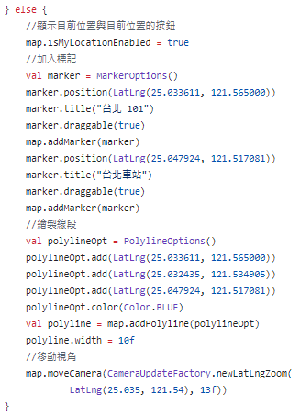

Java

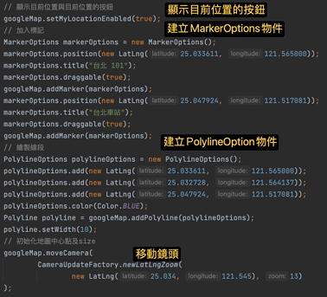

///////////////////////

Kotlin

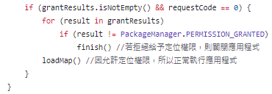

Java

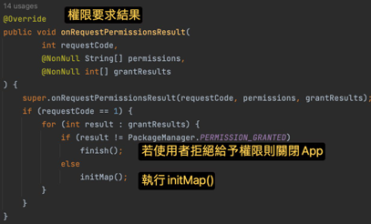

///////////////////////

Kotlin

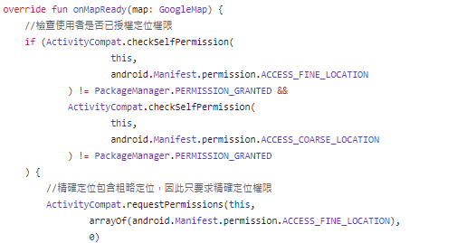

Java

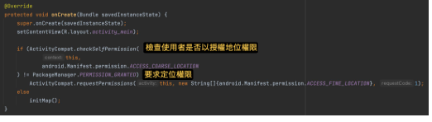

///////////////////////

Github截圖 ( <https://github.com/110360139/HW_Kotlin5.git> )

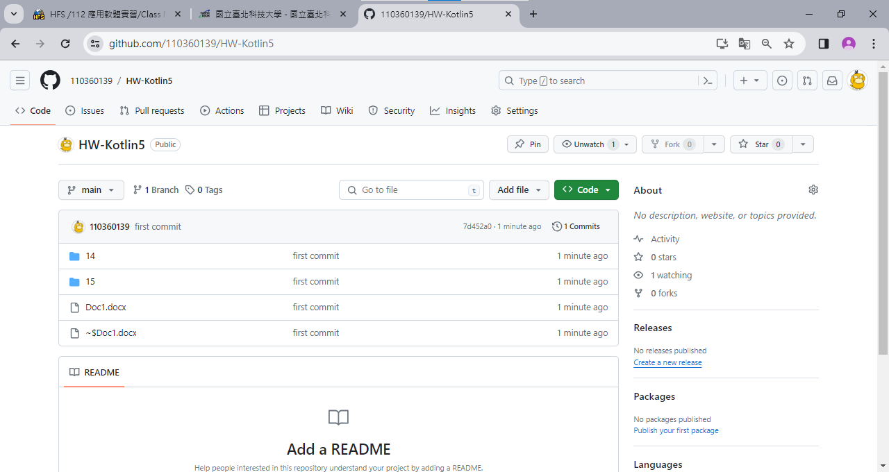

心得:

這次lab14難做許多，由於和學校安裝的版本似乎不太一樣，有需多地方需要補打程式碼，花費了不少時間。再來就是程式碼愈來愈複雜，已經快看不懂了，每次程式碼就是直接照抄，也沒什麼間理解，長久之下就變成這樣了…

程式碼截圖

Ch14

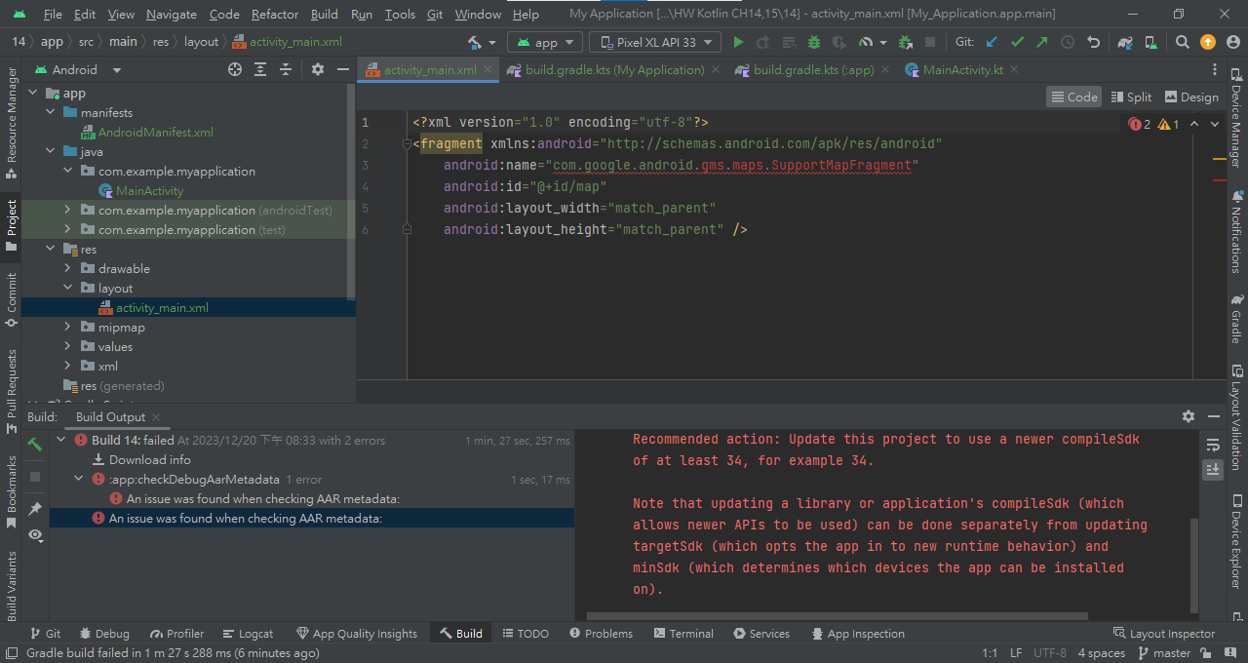

Ch15

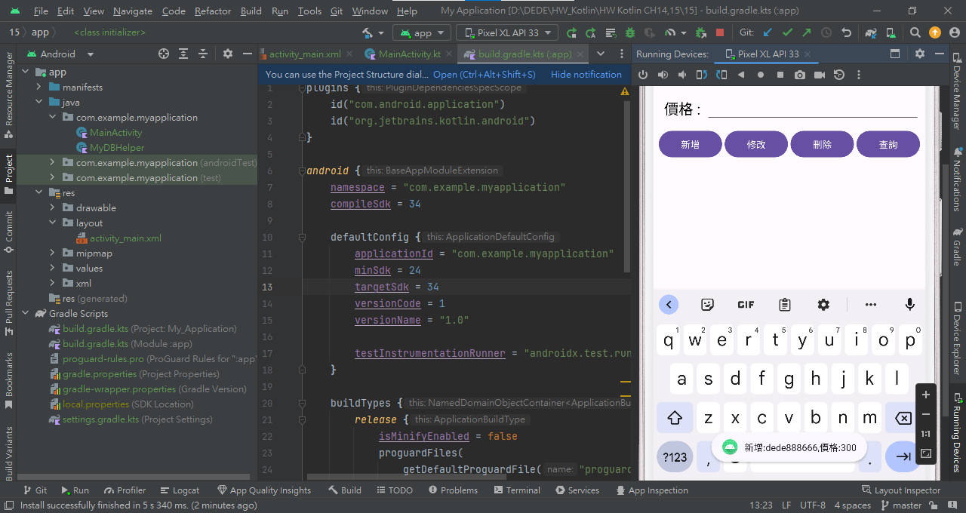

討論截圖

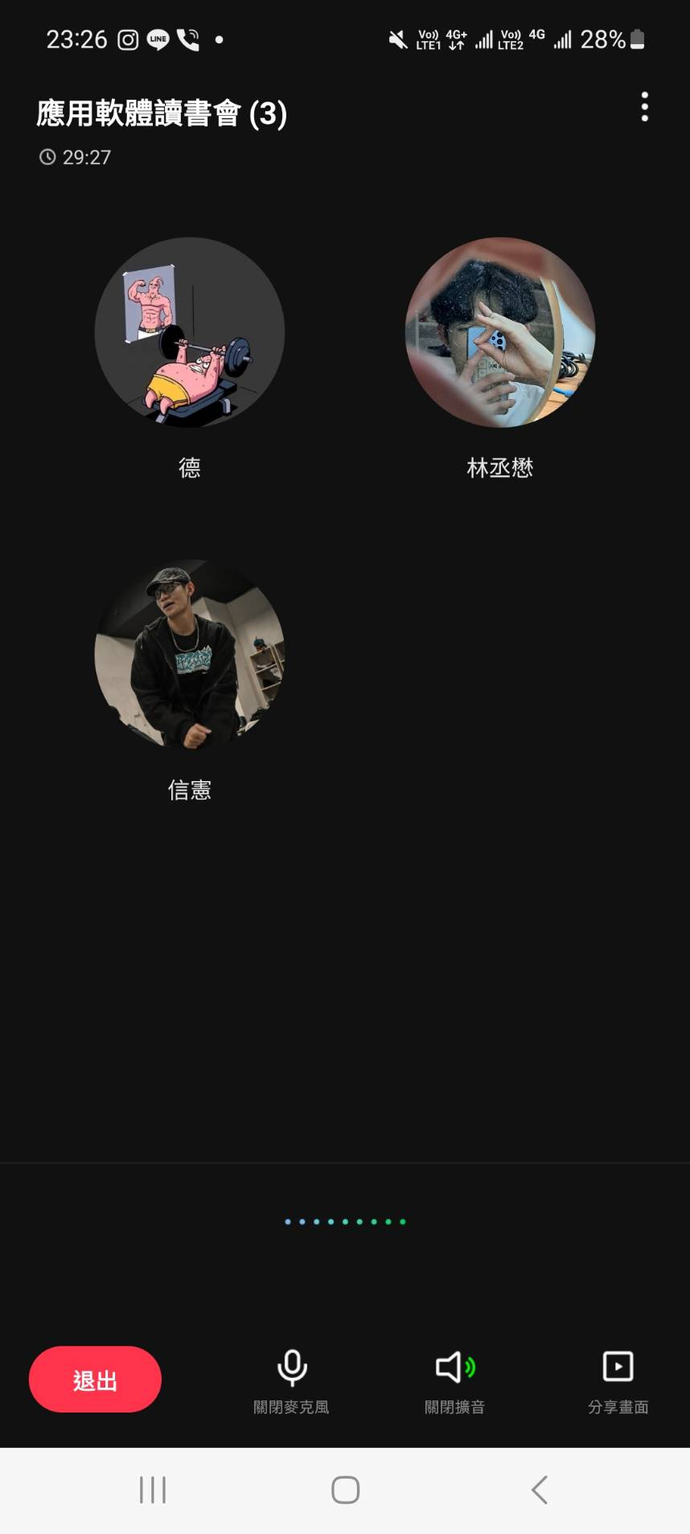

討論時間:12/18 晚上23:00

討論地點:線上

組員:林丞懋,曾信憲,賴德智

ChatGPT

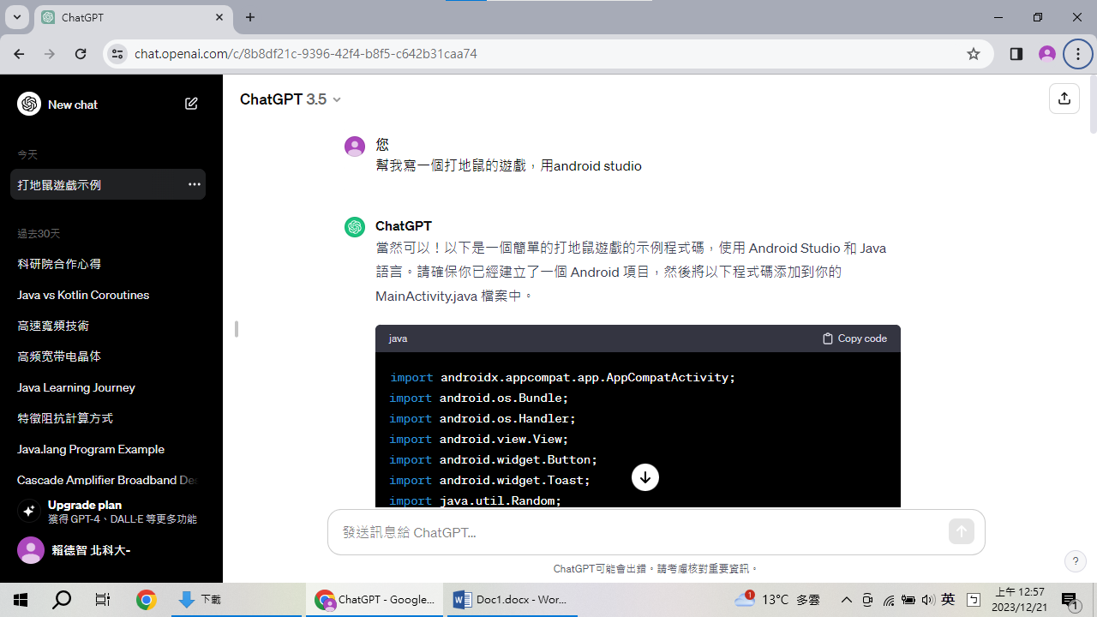

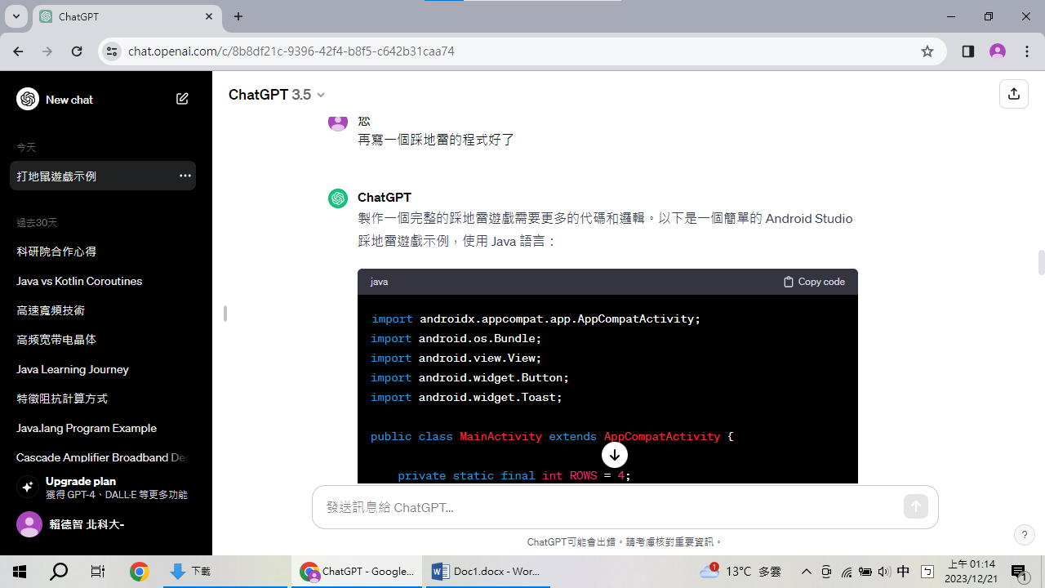

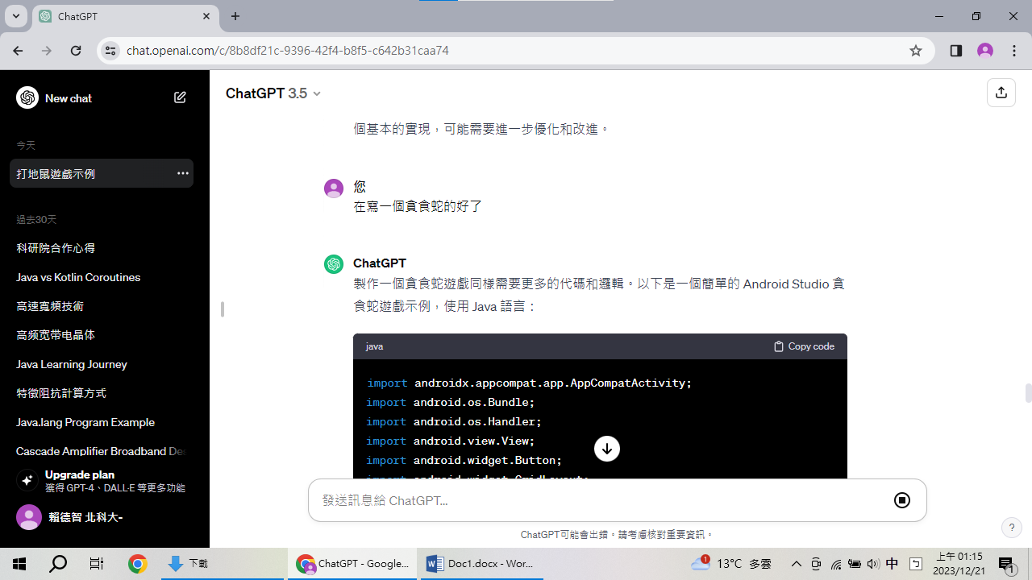

叫chatgpt幫我寫程式，真的蠻有幫助的